2020-2021学年度横峰中学高二年级入学考试
物 理 试 卷(统招班)
命题人：颜水旺 考试时间：90分钟
- 选择题（本题包括10小题，每小题4分，共40分，其中1-6题为单选题，7-10题为多选题）
1、以下物理学史中符合历史事实的是（ ）
A．开普勒最先抛弃“地心说”，提出了“日心说”
B．牛顿提出的“月-地检验”，证明了太阳对行星的引力满足平方反比定律
C．卡文迪许用“扭秤实验”测引力常数的实验中，应用了“放大思想”
D．伽俐略发现行星绕太阳的轨道是椭圆
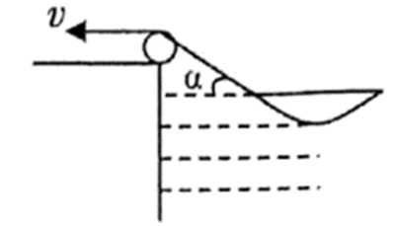
2、如图所示，用轻绳通过光滑定滑轮牵引小船靠岸。若收绳的速度为v，在绳与水平方向夹角为时，船沿水面靠岸的速度为（ ）
A． B． C． D．
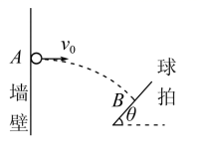
3．如图所示，某同学对着墙壁练习打乒乓球，某次球与墙壁上A点碰撞后水平弹离，恰好垂直落在球拍上的B点，已知球拍与水平方向夹角 ，AB两点竖直高度差h=1 m，忽略空气阻力，g取10m/s²，则球在A点反弹时速度大小为（ ）
A．4 m/s B． m/s C． m/s D．2 m/s
4．如图所示，A、B两轮绕轴O转动，A和C两轮用皮带传动（皮带不打滑），A、B、C三轮的半径之比4：5：5，a、b、c为三轮边缘上的点，则正确的是（ ）
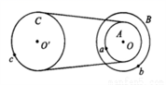
A．线速度
B．角速度
C．角速度
D．向心加速度
5．宇宙中，两颗靠得比较近的恒星，只受到彼此的万有引力作用，围绕其连线上的某一固定点做匀速圆周运动的系统，称为双星系统。现有由恒星A与恒星B组成的双星系统绕其连线上的某一固定点O做匀速圆周运动，已知恒星A、B的质量分别为M、2M，恒星A、B之间的距离为，引力常量为G，则下列判断正确的是（ ）
A．恒星做圆周运动的轨道半径为 B．恒星做圆周运动的线速度大小为
C．恒星做圆周运动的角速度大小为 D．恒星做圆周运动的向心加速度大小为
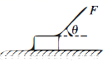
6．如图所示，一个物体在与水平方向成θ角的拉力F的作用下，沿粗糙水平面做匀加速运动，经过时间t，则（ ）
A．拉力对物体的冲量大小为Ft B．拉力对物体的冲量大小为
C．摩擦力对物体的冲量大小为 D．合外力对物体的冲量大小为零
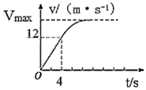
7.一辆汽车在水平路面上由静止启动，在前4s内做匀加速直线运动，4s末达到额定功率，之后保持额定功率运动，其v﹣t图象如图所示。已知汽车的质量为m＝3×10³kg，汽车受到的阻力为车重的0.2倍，g取10m/s² ， 则（ ）
A. 汽车在前4s内的牵引力为1.5×10⁴N B. 汽车的额定功率为180kW
C. 汽车的最大速度为20m/s D. 汽车在前4s内牵引力做的功为3.6×10⁴J
8．如图所示，虚线a、b、c代表电场中的三个等势面，相邻等势面之间的电势差相等，即U_{ab}=U_{bc}，实线为一带负电的质点仅在电场力作用下通过该区域时的运动轨迹，P、R、Q是这条轨迹上的三点，R点在等势面b上，据此可知（ ）
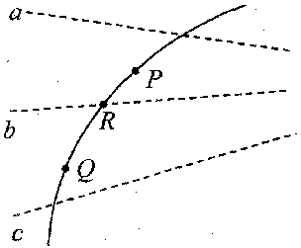
A．带电质点在P点的加速度比在Q点的加速度小
B．带电质点在P点的电势能比在Q点的大
C．带电质点在P点的动能大于在Q点的动能
D．三个等势面中，c的电势最高
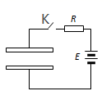
9．平行板电容器和电源、电阻、开关串联，组成如图所示的电路，接通开关K，给电容器充电，则下列说法中正确的是（ ）
A．保持K接通减小两极板间的距离，则两极板间的电场强度减小
B．保持K接通，在两极板间插入一块铝板，则两极板间的电场强度增大
C．充电结束后断开K，减小两极板间的距离，则两极板间的电压减小
D．充电结束后断开K，在两极板间插入一块电介质，则两极板间的电压增大

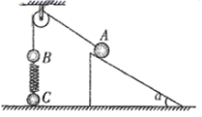
10.如图所示，A、B两小球由绕过轻质定滑轮的细线相连，A放在固定的光滑斜面上，斜面倾角$α={\text{30}}^{∘}$ ， B、C两小球在竖直方向上通过劲度系数为k的轻质弹簧相连，C球放在水平地面上，现用手控制住A，并使细线刚刚拉直但无拉力作用，并保证滑轮左侧细线竖直、右侧细线与斜面平行。已知A的质量为2m，B、C的质量均为m，重力加速度为g，细线与滑轮之间的摩擦不计，开始时整个系统处于静止状态（弹簧弹性势能$E_{P}=\frac{1}{2}{\text{kx}}^{2}$ ，其中x为弹簧的形变量）。现释放A，此后运动过程中，下列说法正确的是（ ）
A. 当A沿斜面下滑的速度最大时，C恰好离开地面，
B. A获得最大速度为$g\sqrt{\frac{m}{3k}}$
C. 弹簧弹性势能最小时，A，B的动能之和最大
D. 从释放A到C刚离开地面的过程中，A小球机械能一直增加
三、实验题（共16分，每题8分，每空2分）
11．如某实验小组利用图甲所示的实验装置探究恒力做功与动能改变量的关系。所挂砝码质量为 m，重力加速度为 g。
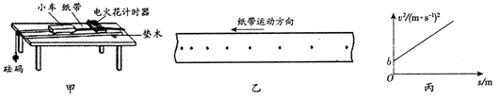
(1)平衡小车所受阻力的操作如下：取下砝码，把木板不带滑轮的一端垫高；接通打点计时器 电源，轻推小车，让小车拖着纸带运动，如果打出的纸带如图乙所示，则应适当______ （选填“增大”或“减小”）木板的倾角，直到纸带上打出的点迹__ _为止。
(2)在满足砝码质量 m 远小于小车质量 M 的情况下，某次实验正确操作后，根据测得的实验数 据描绘出的图线如图丙所示，其中横坐标 s 为小车从静止开始发生的位移，纵坐标为小车运动速度大小的平方。若已知图中直线的斜率为k，小车质量 M=____ _。（用 m、g、和 k 表示）
(3)在纸带上选取先后打出的 A、B 两计数点，设 A、B 两计数点间的距离为 d，打这两点时小 车对应的速度分别为 v_{A}、v_{B}，若砝码质量 m 不是远小于小车质量 M,则本实验需验证表达式_______ _在误差范围内是否成立。（用 m、M、g、d、v_{A} 和 v_{B} 表示）
12．某同学用图甲所示装置通过半径相同的A、B两球的碰撞来寻找不变量，图中CQ是斜槽，QR为水平槽，二者平滑相接，实验时先使A球从斜槽上某一固定位置G由静止开始滚下，落到位于水平地面上的记录纸上，留下痕迹。重复上述操作10次，得到10个落点痕迹。然后把B球放在水平槽上靠近槽末端的地方，让A球仍从位置G由静止开始滚下，和B球碰撞后，A、B球分别在记录纸上留下各自的落点痕迹，重复这种操作10次。
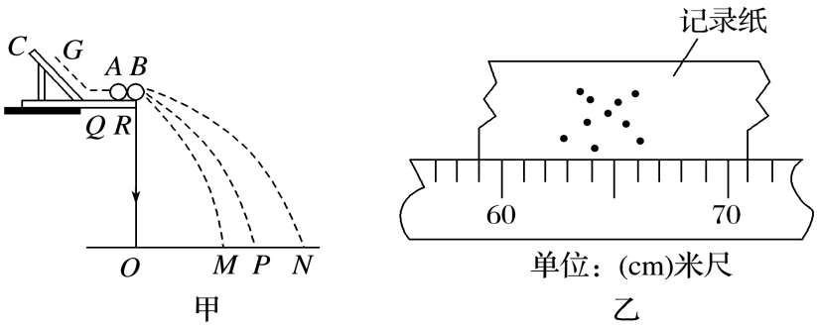
图中O是水平槽末端口在记录纸上的垂直投影点，P为未放被碰球B时A球的平均落点，M为与B球碰后A球的平均落点，N为被碰球B的平均落点。若B球落点痕迹如图乙所示，其中米尺水平放置，且平行于OP。米尺的零点与O点对齐。
(1)入射球A的质量m_{A}和被碰球B的质量m_{B}的关系是m_{A}________m_{B}（选填“>”“<”或“＝”）。
(2)碰撞后B球的水平射程应为___ _____cm。
(3)下列选项中，属于本次实验必须测量的是_____ ___（填选项前的字母）。
A．水平槽上未放B球时，测量A球平均落点位置到O点的距离
B．A球与B球碰撞后，测量A球平均落点位置到O点的距离
C．测量A球或B球的直径
D．测量A球和B球的质量
E.测量G点相对于水平槽面的高度
(4)若mv为不变量，则需验证的关系式为_________ ____。
四、解答题（共44分，其中13题9分，14题10分、15题12分，16题13分）
13．（9分）在距离地面5m处将一个质量为1kg的小球以的速度水平抛出，若
求：（1）小球在空中的飞行时间是多少？
（2）水平飞行的距离是多少米？
（3）小球落地时的速度？

14．（10分）将带电荷量为610^{－6}C的负电荷从电场中A点移到B点，克服静电力做了310^{－5}J的功；再将该电荷从B点移到C点，静电力做功1.210^{－5}J的功。求：
(1)A、B两点间的电势差U_{AB}；
(2)若规定B点的电势为零，则C点的电势是多少？
(3)该电荷从A点移到C点，电势能变化了多少？（要求指明是增加还是减少）

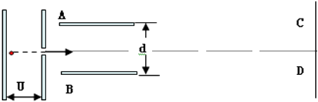
15．（12分）如图所示，有一电子（电量为e、质量为m）经电压U加速后，沿平行金属板A、B中心线进入两板，A、B板间距为d、长度为L，A、B板间电压也为U，屏CD足够大，距离A、B板右边缘3L，AB板的中心线过屏CD的中心且与屏CD垂直．试求电子束打在屏上的位置到屏中心间的距离．

16．（13分）如图所示，光滑圆弧轨道AB的半径R=0.9m，圆心角∠AOB=60°，与光滑水平面BC相切于B点，水平面与水平传送带在C点平滑连接，传送带顺时针匀速转动。质量为的小球P从A点以=4m/s的初速度切入圆弧轨道，与静止在水平面上质量为的物块Q发生弹性正碰，碰后取走小球P。Q到达传送带右端时恰好与传送带速度相等，从D点水平抛出后，落在水平面上的E点，D、E的水平距离x=0.9m，物块Q与传送带间的动摩擦因数μ=0.1，其余部分摩擦不计，传送带上表面距地面高度h=0.45m，重力加速度g=10m/s²，P、Q及传送带转动轮大小不计。
(1)求小球P刚刚到达B点时对轨道的压力大小；
(2)Q由C到D过程中，带动传送带的电机至少要多做多少功？
(3)若传送带以同样大小的速度逆时针转动，分析碰撞后物块Q的运动情况。
